員
工
旅
遊
暨
訓
練
計
瘋
狂
玩
家
劃
書

目 錄
一、前言………………………………………………………… P.3
二、瘋狂玩家簡介……………………………………………… P.4
三、員工訓練課程內容簡介…………………………………… P.5
四、員工訓練課程規劃及建議………………………………… P.6
五、課程紀錄照片……………………………………………… P.6

員工旅遊暨教育訓練計畫書
瘋狂玩家
一、 前言
有鑑於目前坊間之員工訓練大多著重於知識層面，採填鴨式的訓練方式，且侷限於室內活動，易造成員工反感，所費不貲，執行度與成效上卻差強人意！瘋狂玩家本著挑戰自我、克服難關、永不放棄的精神，將員工訓練的內容、精神、場地完全拓展開來，讓貴單位(公司)的愛將們，享有別於以往的體驗與感受，能在寓教於樂的情況下，不知不覺之中凝聚同事間的向心力、提升自身的抗壓性、增強體力等，進而達到訓練的功效。
此員工訓練將結合貴公司之經營理念、組織發展、員工訓練欲達成目標之三方面作規劃，並結合瘋狂玩家之宗旨與精神：挑戰自我、克服難關、永不放棄！融合多元化元素，讓企業在穩定創新期中培育人才並提昇競爭力，透過多元、健全之訓練，得以因應驟變之市場變化及組織變革的發展，並期許員工與企業共同努力成長，以達永續經營之最終目標。
於是，除了建構員工知識之訓練之外，如何發掘其人格特質並激發潛在之職能，是本訓練之目標。於此，特設計一系列全方位、拓展性的教育訓練課程計劃，期透過專業且系統化的訓練課程，為公司培育主動、積極、創造最高工作績效的員工。

二、 瘋狂玩家簡介
姓名 |  | 瘋狂玩家水上運動企業社 |  |  |  |  | 籍貫 | 台東縣 | 
出生年月日 |  |  | 民國96年8月9日 |  |  |  | 統一編號 | 10145413
通訊地址 |  |  | 台東縣台東市民安街167號(近台東火車站)
瘋狂玩家網址 |  |  | http://www.crazyplay.com.tw
手機 | 0938-414802  0980-027976 |  |  |  | e-mail | v0938414802@yahoo.com.tw
專長 | 上山下海：攀岩、浮潛、潛水、水上摩托車、獨木舟、溯溪、登山、繩結應用、野外求生等
經  歷 | 2006年11月 |  |  | 台東 杉原海域保育有成 生機無限--自由時報
經  歷 | 2007年3月 |  |  | 鐵工變義工 擁抱杉原海--自由時報
經  歷 | 2007年4月 |  |  | 富山禁漁區 七月海祭時開放--自由時報
經  歷 | 2007年6月 |  |  | 禁魚有成 富山海域發現硨磲貝--聯合報
經  歷 | 2007年8月 |  |  | 瘋狂玩家成立囉！！
經  歷 | 2007年8月 |  |  | 車磲貝遭章魚獵殺 地方籲保護--中國時報報導
經  歷 | 2008年7月 |  |  | 台東縣杉原海域魚天堂 人與魚歡喜互動--公視新聞網
經  歷 | 2008年8月 |  |  | 暢玩台東海陸雙牧場太麻里賞金針花--蘋果日報
經  歷 | 2009年6月 |  |  | 拍攝公視節目台灣心動線 第127集「台東‧好野」
經  歷 | 2009年7月 |  |  | 台東杉原樂浮潛山海民宿享悠閒--蘋果日報
經  歷 | 2009年8月 |  |  | 帶領教練群協助八八風災，獲頒台東縣政府感謝狀
經  歷 | 2009年12月 |  |  | 台東 6米懸崖激情跳水 泡暖湯尋秘境--蘋果日報
經  歷 | 2009年12月 |  |  | 大豐教練擔任台東大學C級休閒獨木舟教練講習助教
經  歷 | 2009年12月 |  |  | 台東金峰部落探排灣族生活風情--蘋果日報
經  歷 | 2010年1月 |  |  | 大豐教練擔任台東縣海端國小<攀樹體驗講師>
經  歷 | 2010年5月 |  |  | 拍攝公視節目台灣心動線第176集「南橫祕湯‧轆轆溫泉」
經  歷 | 2010年12月 |  |  | 大豐教練擔任台東縣海端國小志工服務講師
經  歷 | 2011年5月 |  |  | 賓朗國小戶外教學潮間帶生態導覽解說
經  歷 | 2011年6月 |  |  | 擔任台東縣和平國小畢業典禮水上安全戒護人員
經  歷 | 2011年7月 |  |  | 浮潛衝浪藍色海岸 台東民宿盡享夏日風情--自立晚報
經  歷 | 2011年7月 |  |  | 帶領世界展望會台東分會兒童至利嘉溪溯溪
經  歷 | 2011年9月 |  |  | 台東消防局水上激流救生暨摩托艇海洋救生
經  歷 | 2011年9月 |  |  | 台東卑南鄉公所溯溪員工旅遊
經  歷 | 2011年11月 |  |  | 台東旅遊局知本林道生態導覽解說
經  歷 | 2012年1月 |  |  | 擔任成龍新片「十二生肖」替身(片段)
經  歷 | 2012年2月 |  |  | 拍攝公視節目台灣心動線 第267集「我的豐狂好友」
經  歷 | 2012年3月 |  |  | 擔任台東南島社大講師並舉辦成果展
經  歷 | 2012年5月 |  |  | 承辦福斯汽車新車發表會之台東戶外活動體驗

三、員工訓練課程內容簡介
課程項目 |  | 課程內容 | 可藉課程帶來之效應 | 備註
溯  溪 | 半日溯溪  (利嘉溪) | 1.認識繩結及應用  2.利用現有知識及工具度過關卡  3.活動過程中，需要同伴間互助合作度過各種關卡 | 1. 認識基礎繩結後，思考如何因應現場地形及善用資源並結合所學繩結的知識來克服難關，抵達溯溪終點！  - 溯溪過程中，不斷地透過  各種機會讓同伴間互相合作，彼此加油打氣、共同克服難關，也克服自我的障礙，並可藉此凝聚向心力！  - 在面對困難和危險時，要  讓自己能在當下靜下心來思考如何度過難關。
溯  溪 | 基礎溯溪  (桑樹溪  後段) | 1.認識繩結及應用  2.利用現有知識及工具度過關卡  3.活動過程中，需要同伴間互助合作度過各種關卡 |  | 回撤時間視當天天候而定
溯  溪 | 系統溯溪  (桑樹溪  前段) | 1.認識繩結及應用  2.利用現有知識及工具度過關卡  3.活動過程中，需要同伴間互助合作度過各種關卡 |  | 回撤時間視當天天候而定
溯  溪 | 團隊溯溪  (鹿寮溪) | 1.認識繩結及應用  2.利用現有知識及工具度過關卡  3.活動過程中，需要同伴間互助合作度過各種關卡
野溪溫泉 | 轆轆溫泉 | 1.整包技巧  2.野外求生技能：學習認識戶外常見動植物及基本求生技能  3.營地場區判斷、整地、搭帳 | 1.訓練系統性思考：如何有效率地將眾多物品整理、分類、收拾，將有助於提升做事效率！  2.訓練觀察力、敏銳度及臨場反應：透過依現場環境及地勢辨別適合搭帳之場區，來延伸至工作現場中的危機處理。  3.藉由登山的過程中，考驗自己的意志力、增強達成目標的堅持度，絕不輕言放棄！面對雄偉高山，讓自己學會用謙卑的態度來面對人事物。
野溪溫泉 | 栗松溫泉 | 1.整包技巧  2.野外求生技能：學習認識戶外常見動植物及基本求生技能  3.營地場區判斷、整地、搭帳
攀岩 | 攀岩體驗  課程 | 1.認識裝備及安全知識。  2.抱石練習：從基礎打起，訓練重心的轉移、路線思考、整體協調性等！  3.攀岩 | 1.同事間常會不自覺得替對方加油打氣，增加互動的機會，培養革命情感！  2.在攀爬的過程中，常會遇到難點、高度等等障礙，此時要思考如何通過難關、克服自我障礙而達成目標，面對問題時的臨場反應與敏捷度等等，是攀岩訓練重點。  3.攀岩的重點不在於攻頂，而是藉由攀岩訓練的過程可以提高：抗壓性、思考判斷、危機處理、臨危反應。
四、員工訓練課程規劃及建議
本員工訓練之內容與規劃係依據貴單位(公司)之經營理念、員工身心狀態，以及辦理本次員工訓練之目的、需求、時間、經費等因素考量，透過雙方討論及協商後，而提出之最適用方案。
員工訓練內容可將上述所提到之溯溪、野溪溫泉、攀岩等課程作協調及搭配，所呈現之訓練方式(例如：小組、競賽等)，亦可依需求靈活運用。
本次員工訓練所需之經費依內容而異，亦可協助在台東之交通、住宿、餐飲等規劃，為了在最短的時間內提供您最完善的資訊與服務，故煩請來電話與我們聯繫！
五、課程紀錄照片
(一) 2011年5月賓朗國小戶外教學潮間帶生態導覽解說
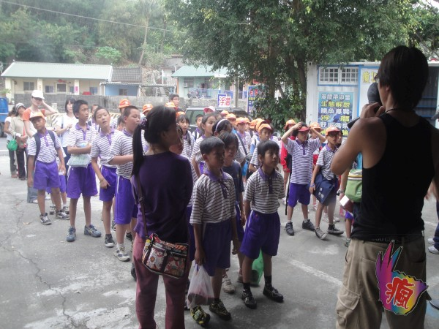 | 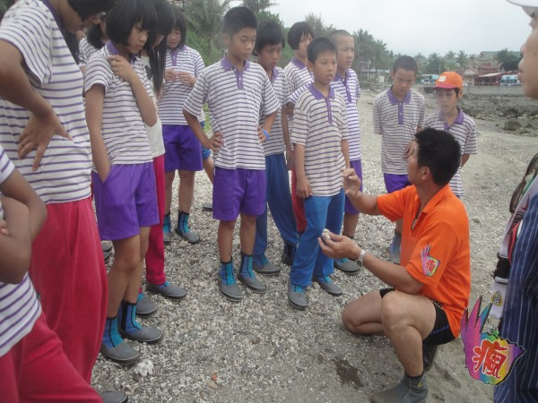
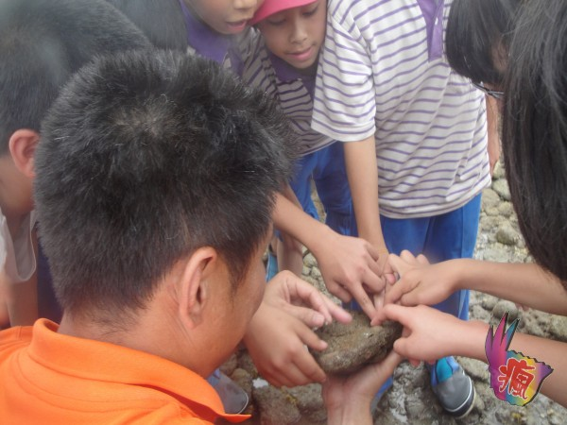 | 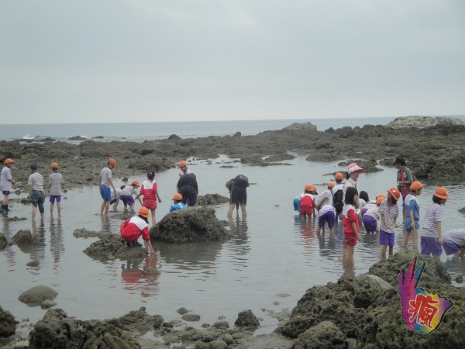

(二)2011年7月世界展望會台東分會兒童至利嘉溪溯溪
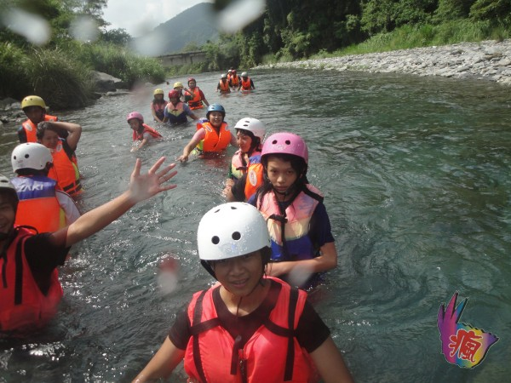 | 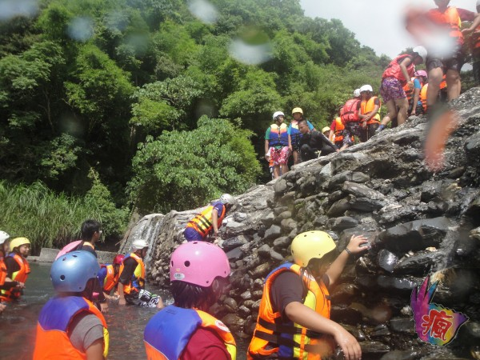
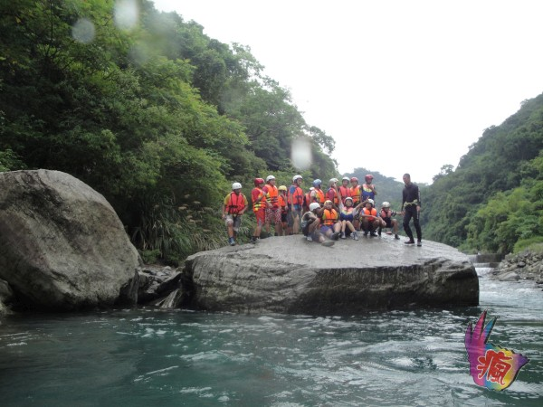 | 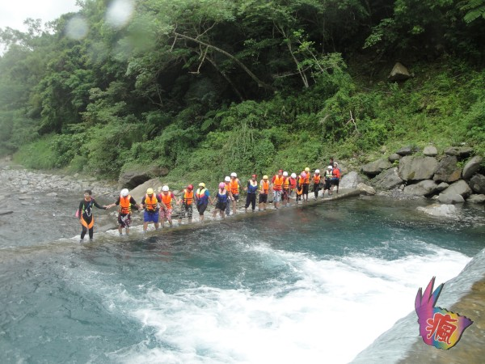
(三) 2011年9月台東卑南鄉公所員工旅遊
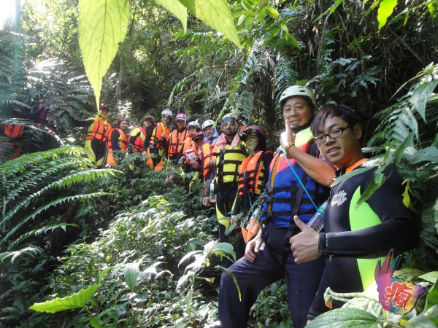 | 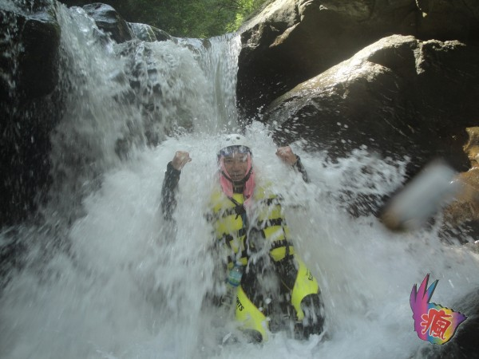
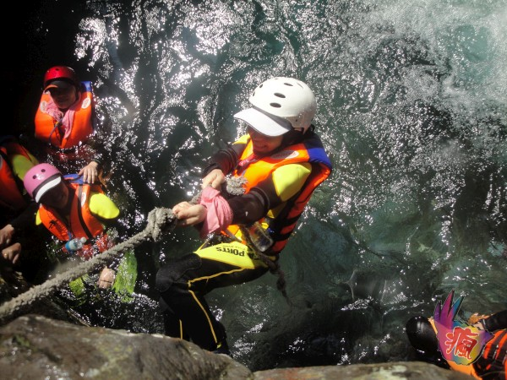 | 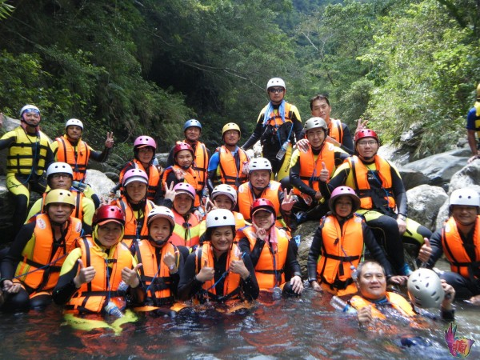
(四) 2011年11月帶領台東旅遊局至知本林道講解生態
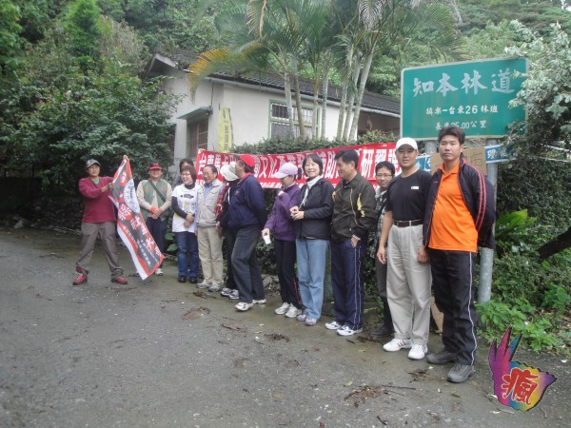 | 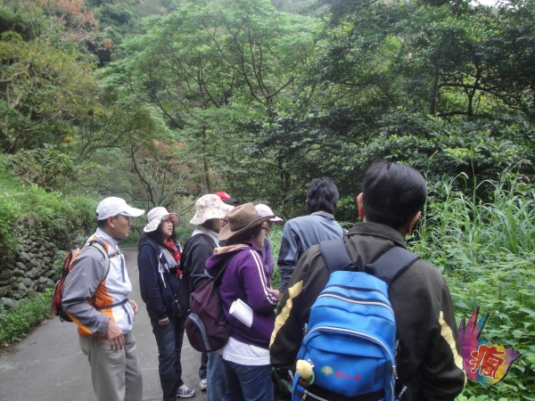
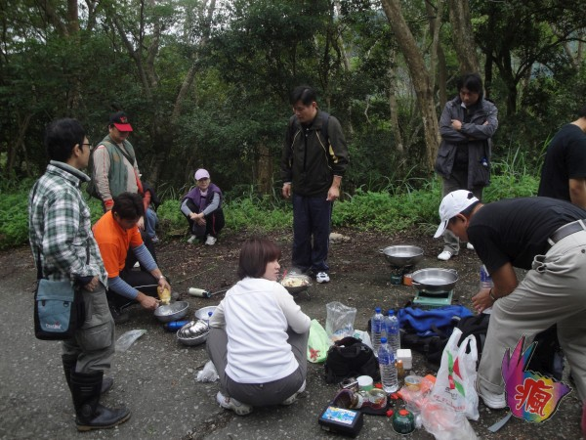 | 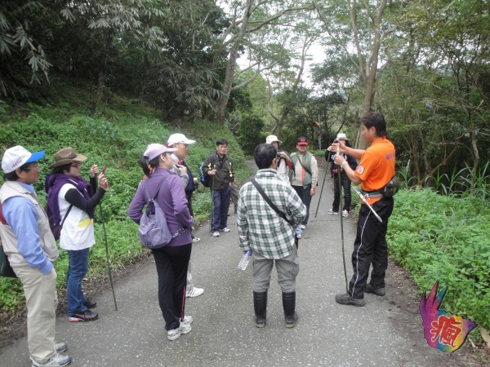
(五)2012年2月協助拍攝公視台灣心動線第267集(2012.03.19播出)
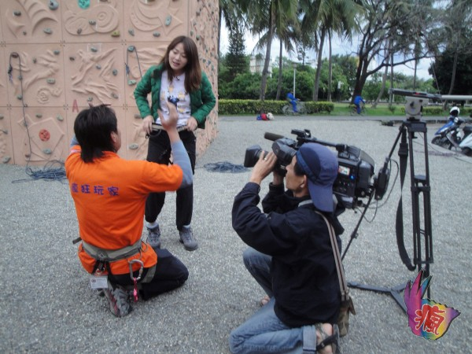 | 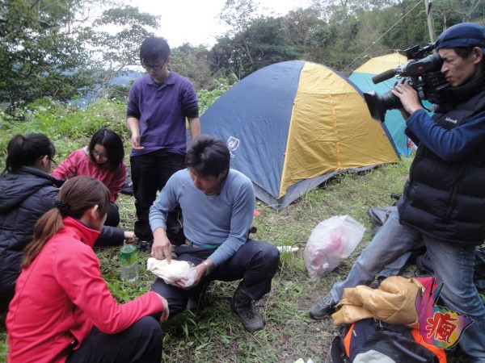
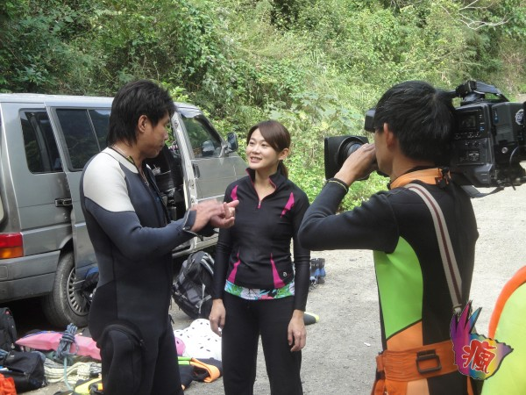 | 